1. Elabora um programa que ajude o professor de Java avaliar os alunos.

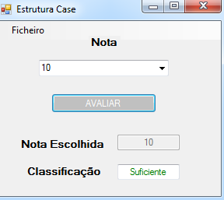

|  |  |
| --- | --- |
| Nota | Classificação |
| De 0 a 5 | Mau |
| De 6 a 9 | Insuficiente |
| De 10 a 14 | Suficiente |
| De 15 a 18 | Bom |
| De 19 a 20 | Muito Bom |

* As notas de valor negativo devem assumir a cor vermelha;
* As notas de valor positivo devem assumir a cor verde;
* O menu ficheiro deve apresentar uma opção para fechar o programa;

1. Elabore um programa em que utilize uma classe que permita guardar todos os dados inseridos relativamente às temperaturas de cada mês do ano. A aplicação deve ainda:
   1. Apenas permitir a inserção da informação se todos os campos estiverem preenchidos (mês e temperatura);
   2. Carregar a informação respetiva aos meses quando aplicação é iniciada;
   3. Personalizar os botões, legendas, caixas de mensagem e formulário;
   4. 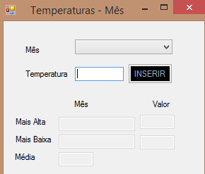Depois de se inserir um valor a caixa de texto e a caixa de listagem devem retomar ao seu valor inicial;
   5. Calcular e apresentar a maior e menor temperatura e o respetivo mês;
   6. A média das temperaturas inseridas com uma casa decimal.
   7. Insira uma JList que permita ser carregada, no final, com todos os valores inseridos pelo utilizador (pode adicionar um botão adicional para ajudar no processo).